
ЦЕМЕНТНО-ПЕСЧАНАЯ ЧЕРЕПИЦА
_________________________________________________________________________________________________

ООО «ЗАБУДОВА ЮФО»

г.Ставрополь, Старомарьевское шоссе, 13, тел.(8652) 94-66-09, (8962) 741-20-65

№ п/п | Наименование  продукции | Технические  характеристики | Стоимость за 1 шт. с красящим пигментом и двухслойным водоотталкивающим покрытием
№ п/п | Наименование  продукции |  | Красная, черная, оранжевая, коричневая,серая | Зеленая
1. | Пазовая  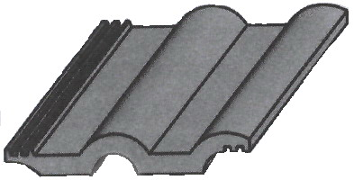 | Длина–420 мм, ширина–330 мм, высота–50 мм. Масса 4,5 +0,45 кг. Разрушающая нагрузка на изгиб не менее 1,2 кН. Кроющие размеры: по длине – 330...345 мм; по ширине–300 мм. Расход черепицы на 1м² кровли–8,9...10,1 шт/м². Для крепления к обрешётке имеются два отверстия. | 45 р. | 54 р.
2. | Коньковая  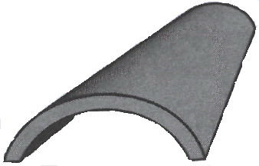 | Предназначена для обустройства конька и хребта кровли. Длина–450 мм, ширина–330 мм. Максимальная высота–105 мм. Масса 4,5 +0,45 кг. Разрушающая нагрузка на изгиб не менее 1,5 кН. Кроющие размеры: по длине–330...370 мм; по ширине–218 мм. Расход черепицы на 1 м.п. длины конька–2,5...3 шт/м.п. Для крепления к коньковому брусу имеется одно отверстие. | 168 р. | 192 р.
3. | Фронтонная (правая, левая)  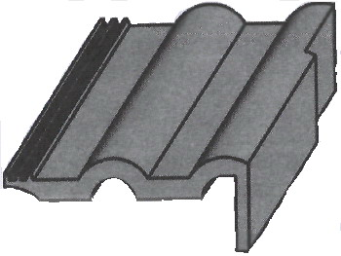 | Предназначена для обустройства фронтона кровли. Длина–420 мм, ширина–330 мм. Масса 8,0 +0,8 кг. Кроющие размеры: по длине – 330...345 мм; по ширине–300 мм. Расход черепицы на 1 м.п. длины ската кровли–3 шт. Для крепления к обрешётке имеются два отверстия. | 452р. | 494 р.
4. | Половинчатая  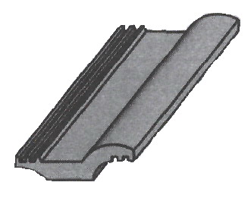 | Длина–420 мм, ширина–180 мм. Масса 2,5 +0,25 кг. Кроющие размеры: по длине–330...345 мм; по ширине–150 мм. | 60 р. | 72 р.
5. | Подножечная  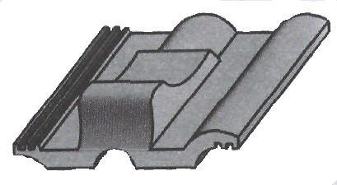 | Элемент системы безопасности. Предназначена для крепления безопасных решеток, для безопасного передвижения по крыше. Длина–450 мм, ширина–330 мм. Максимальная высота–105 мм. Масса 9,0 +0,90 кг. Разрушающая нагрузка на изгиб не менее 1,2 кН. Кроющие размеры: по длине–330...345 мм; по ширине-300 мм. Для крепления к обрешетке имеются два отверстия и специальный выступ для дополнительной обрешетки. | 1000 р. | 1200 р.
6. | Вентиляционная  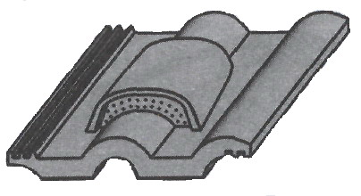 | Элемент системы вентиляции. Предназначена для вентиляции кровли.  Длина–420 мм, ширина–330 мм, высота–95 мм. Масса 6,0 +0,6 кг. Кроющие размеры: по длине–330...345 мм; по ширине–300 мм. Расход черепицы около 0,5% от количества пазовой. Для крепления к обрешётке имеются два отверстия. | 480 р. | 516 р.
7. | Проходная  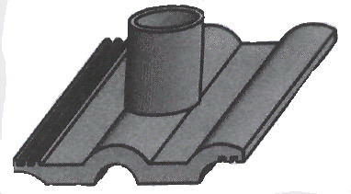 | Предназначена для прохода через кровлю мачты антенны и других систем. Длина–420 мм, ширина–330 мм. Масса 6,5 +0,65 кг. Кроющие размеры: по длине–330...345 мм; по ширине–300 мм. Для крепления к обрешётке имеются два отверстия. Разрушающая нагрузка на изгиб не менее 1,2 кН. | 800 р. | 960 р.
8. | Снегозадерживающая  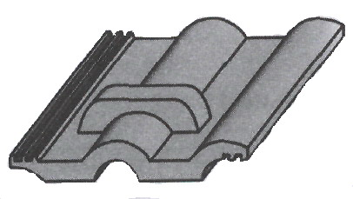 | Элемент системы снегозадержания. Предназначена для удерживания снега на крыше, уменьшения лавиноопасности. Длина–420 мм, ширина–330 мм, высота–75 мм. Масса 5,0 +0,5 кг. Кроющие размеры: по длине–330...345 мм; по ширине–300 мм. | 210 р. | 252 р.

Директор А.В.Корнев

